“我要办理乡村医生执业注册”
“一次办”服务规程
（个人）

平江县行政审批服务局
2019年6月
申 明

一、请认真阅读本服务规程。
二、对照材料清单，准备相应材料，确保材料齐全，填写完整、真实、有效、且符合法定要求。
三、本服务规程旨在帮助您迅速了解我要办理乡村医生执业注册的有关审批服务信息，实施清单的全部内容您可通过以下渠道获取详细信息：（http://zwfw.hunan.gov.cn/hnvirtualhall/430626999000/jsp/index.jsp）

我要办理乡村医生执业注册
“一次办”服务规程

- 事项名称
我要办理乡村医生执业注册
- 服务对象
乡村医生
- 适用范围
平江县域内
- 办理事项证照
乡村医师执业证书（重新核发）
五、受理窗口
平江县卫生健康局基层卫生股
六、审批决定机构
平江县卫生健康局
七、受理条件
参加乡村医生本土化培训，取得毕业证，且乡村医生执业资格考试成绩合格的，可申请首次注册。乡村医师执业证书5年有效期满后拟继续执业的，申请再注册。
八、材料清单
涉及  名称 | 序号 | 申请材料 | 材料来源 | 份数 | 各类情形 | 材料要求
基本材料 | 1 | 《湖南省乡村医生执业注册申请审核表》或《湖南省乡村医生执业再注册申请审核表》 | 申请人提交 | 1 | 首次注册提供《湖南省乡村医生执业注册申请审核表》，再注册提供《湖南省乡村医生执业再注册申请审核表》
 | 2 | 二寸免冠正面半身照片2张 | 申请人提交 | 1 |  | 照片必须真实有效，近期拍摄
 | 3 | 身份证原件及复印件 | 申请人提交 | 1 |  | 查验原件，收复印件，原件经原途经退回
 | 4 | 村医疗卫生机构的《医疗机构执业许可证》（副本）原件及复印件 | 申请人提交 | 1 |  | 查验原件，收复印件，原件经原途经退回
 | 5 | 县级卫生行政部门指定具备体检条件的医疗机构出具的健康体检证明 | 申请人提交 | 1
 | 6 | 所在村委会拟聘用或继续聘用证明 | 申请人提交 | 1
首次注册另需提供材料 | 7 | 毕业证原件及复印件 |  |  |  | 验原件，收复印件
 | 8 | 乡村医生本土化培养毕业生回乡执业报道单
 | 9 | 乡村医生执业资格考试合格通知单
再注册另需提供材料 | 10 | 参加县级卫生行政部门组织的两次考核合格证明 | 申请人提交 | 1 | 县级卫生行政部门每两年组织一次考核
 | 11 | 《乡村医生执业证书》原件 | 申请人提交 | 1 |  | 原件上交
 | 12 | 乡村医生培训合格证书或《乡村医生执业证书》上完成培训的记录 | 申请人提交 | 1

九.办理流程
乡村医生执业注册“一次办”流程图
（时限：5个工作日）

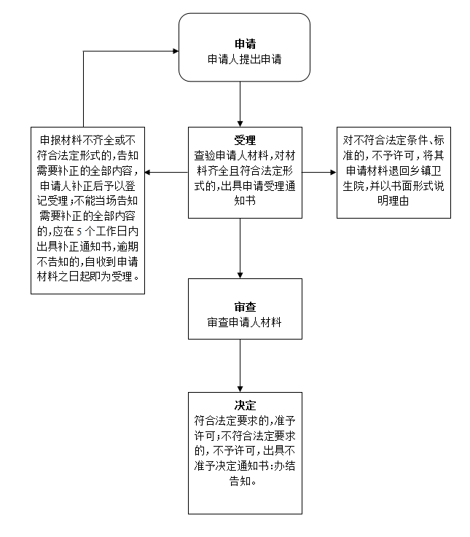

十.办理说明
一、乡村医生向所在乡镇卫生院提交申请材料，乡镇卫生院对所交资料进行收集、初审并签署审查意见，由乡镇卫生院将辖区内乡村医生申请统一提交。
二、原则上年满60周岁的，不再继续聘用到村卫生室工作。（如年满60周岁，身体健康，能胜任本职工作的，本着自愿原则，可继续聘用在村卫生室工作）
三、有下列情形之一的，不予再注册：
（1）不具有完全民事行为能力的；
（2）受刑事处罚，自刑罚执行完毕之日起至申请执业注册之日止不满2年的；
（3）受吊销《乡村医生执业证书》行政处罚，自处罚决定之日起至申请执业注册之日止不满2年的；
（4）患严重疾病如传染病、精神病等，身体健康状况不适宜或者不能胜任医疗、预防保健业务工作的。
十一.审批时限
5个工作日（不含培训、公示、上级部门审核时间）
十二.收费标准及依据
不收费
十三、办公地点和时间
平江县卫生健康局 城关镇开发区平伍公路加油站旁
法定工作日
夏季（7月1日—9月30日）：
上午 8:00—12:00
下午15:00—18:00
冬季（10月1日—次年6月30日）：
上午8:00—12:00
下午14:30—17:30
十四.咨询监督电话
咨询电话：0730-6699969
监督电话：12345 0730-6699907

湖南省乡村医生执业注册申请审核表
姓名 |  | 性别 |  |  | 照片
学历 |  | 年龄
从事乡村  医生年限 |  | 家庭住址
身份证号
原执业机构名称  （含地址） |  |  |  | 原执业证  书编码
拟执业机构名称及地址（含地址） |  |  |  | 联系电话
拟执业机构登
记号或信息代码
2014年以来参加培训考核情况
所属行政  村委会意见 | 年月日  （盖章）
所属乡（镇）  卫生院意见 | 年月日  （盖章）
县级卫健行政  部门审核意见 | 年月日  （盖章）
市州级卫健行政  部门复核意见 | 年月日  （盖章）
注册机关意见 | 注册有效期至年月日。  年月日  （盖章）

申请人（盖章）：经办人（盖章）：
湖南省乡村医生执业再注册申请审核表
姓名 |  | 性别 |  |  | 照片
学历 |  | 年龄
从事乡村  医生年限 |  | 家庭住址
身份证号
原执业机构名称  （含地址） |  |  |  | 原执业证  书编码
拟执业机构名称及地址（含地址） |  |  |  | 联系电话
拟执业机构登
记号或信息代码
2014年以来参加培训考核情况
所属行政  村委会意见 | 年月日  （盖章）
所属乡（镇）  卫生院意见 | 年月日  （盖章）
县级卫健行政  部门审核意见 | 年月日  （盖章）
市州级卫健行政  部门复核意见 | 年月日  （盖章）
注册机关意见 | 注册有效期至年月日。  年月日  （盖章）

申请人（盖章）：经办人（盖章）：

